说 明 书 摘 要

本发明公开了一种顺时针环岛交通导流系统及通行方法，包括中心岛和行驶道路；行驶道路为n个并环绕中心岛呈放射状排布，每个行驶道路中均包括n-1个进岛车道和n-2个出岛车道；在任一行驶道路的所有进岛车道中：最右侧进岛车道通过一个以逆时针方向行驶的过渡车道与右侧相邻的另一个行驶道路中的最左侧出岛车道相连；剩下的n-2个进岛车道则分别通过一个以顺时针方向行驶的过渡道路与对应序号行驶道路中的对应序号的出岛车道相连；所有的过渡道路环绕中心岛设置，在环岛内的过渡道路中，右转的过渡道路排布在最外侧，剩下的过渡道路按最少交叉原则进行内外方向的排列。本方案可以降低环岛内的车辆因为进出口不同而造成的行驶干涉现象，提高通行效率。

摘 要 附 图

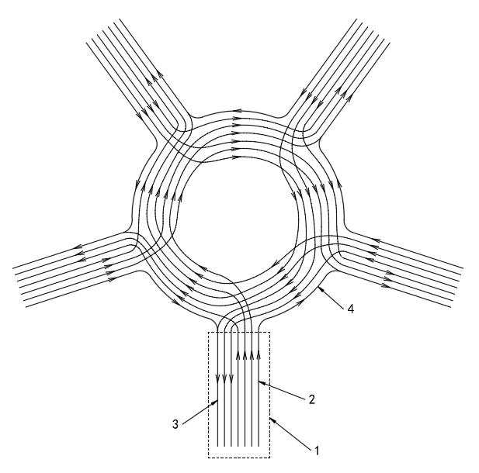

权 利 要 求 书

1、一种顺时针环岛交通导流系统，其特征在于，包括中心岛和行驶道路；
所述行驶道路为n个并环绕所述中心岛呈放射状排布，每个所述行驶道路均为双向道路，左侧方向为出岛方向，右侧方向为进岛方向，每个所述行驶道路中均包括n-1个进岛车道和n-2个出岛车道；
在任一行驶道路的所有进岛车道中：
最右侧进岛车道通过一个以逆时针方向行驶的过渡车道与右侧相邻的另一个行驶道路中的最左侧出岛车道相连；
剩下的n-2个进岛车道则按照从左到右的顺序进行序号排序，剩下的n-2个行驶道路按顺时针方向进行序号排序，每个行驶道路中的n-2个出岛车道按照从右到左的顺序进行序号排序，每个进岛车道分别通过一个以顺时针方向行驶的过渡道路与对应序号行驶道路中的对应序号的出岛车道相连；
所有的过渡道路环绕中心岛设置，并按照以下方式进行交织排列：在任一行驶道路的环岛路口处，定义Ai为从右侧路肩向道路中心方向进行排序的第i条进岛车道，Bi为从道路中心方向向左侧路肩进行排序的第i条出岛车道，Ci为从环岛外侧向环岛内侧方向进行排序的的第i条车道，Di为路口左侧从环岛外侧向环岛内侧进行排序的第i条车道；
那么在n向环岛路口交织方式中，除了A₁连C₁、D₁连B_{n-2}外，
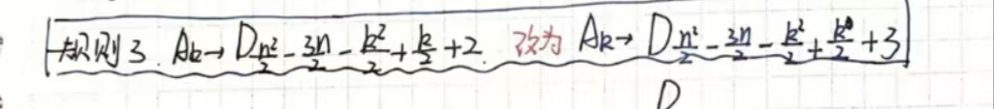
A_{k}连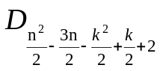，
C₂到Cn₋₁中的C_{k}连B_{k-1}，
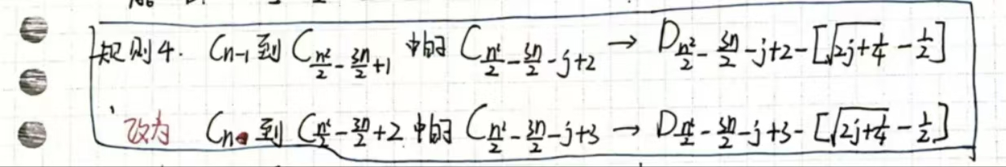
Cn₋₁到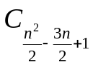中的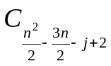与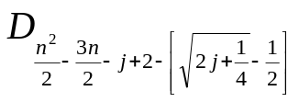连接，其中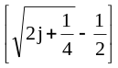为向上取整。
2、根据权利要求1所述的顺时针环岛交通导流系统的通行方法，其特征在于，所述通行方法如下：
S1、车辆在行驶道路中行驶时，根据所需的出岛方向选择对应的进岛车道，然后按顺时针方向驶入环岛，最后从对应出岛方向处行驶道路的出岛车道驶离环岛，如果车辆需右转相邻的行驶道路时，直接驶入最右侧的进岛车道；
S2、车辆在驶入环岛时，不管是左转还是右转均需让行正在环岛内行驶的其他车辆；
S3、车辆在驶出环岛时，右转车辆需让行其他出环岛的车辆。

说 明 书

一种顺时针环岛交通导流系统及通行方法
技术领域
本发明涉及道路交通领域，尤其是涉及一种顺时针环岛交通导流系统及通行方法。

背景技术
现有技术中，在多岔路口，比如五岔路口，仅借助常规的红绿灯进行交通导流效果不佳，容易出现路口拥堵混乱的现象，因此部分地区会使用环岛设计来缓解交通。常规的环岛是逆时针行驶，由于车辆的进出口各不相同，因此往往会在环岛内发生复杂的变道行驶，容易造成车辆间的行驶干涉，环岛的通行效率差，需要进行改进。

发明内容
本发明旨在至少解决现有技术中存在的技术问题之一。为此，本发明的一个目的在于提供一种顺时针环岛交通导流系统及通行方法。
本发明的技术方案如下：一种顺时针环岛交通导流系统，其特征在于，包括中心岛和行驶道路；
所述行驶道路为n个并环绕所述中心岛呈放射状排布，每个所述行驶道路均为双向道路，左侧方向为出岛方向，右侧方向为进岛方向，每个所述行驶道路中均包括n-1个进岛车道和n-2个出岛车道；
在任一行驶道路的所有进岛车道中：
最右侧进岛车道通过一个以逆时针方向行驶的过渡车道与右侧相邻的另一个行驶道路中的最左侧出岛车道相连；
剩下的n-2个进岛车道则按照从左到右的顺序进行序号排序，剩下的n-2个行驶道路按顺时针方向进行序号排序，每个行驶道路中的n-2个出岛车道按照从右到左的顺序进行序号排序，每个进岛车道分别通过一个以顺时针方向行驶的过渡道路与对应序号行驶道路中的对应序号的出岛车道相连；
所有的过渡道路环绕中心岛设置，并按照以下方式进行交织排列：在任一行驶道路的环岛路口处，定义Ai为从右侧路肩向道路中心方向进行排序的第i条进岛车道，Bi为从道路中心方向向左侧路肩进行排序的第i条出岛车道，Ci为从环岛外侧向环岛内侧方向进行排序的的第i条车道，Di为路口左侧从环岛外侧向环岛内侧进行排序的第i条车道；
那么在n向环岛路口交织方式中，除了A₁连C₁、D₁连B_{n-2}外，
A_{k}连，
C₂到Cn₋₁中的C_{k}连B_{k-1}，
Cn₋₁到中的与连接，其中为向上取整。
一种顺时针环岛交通导流系统的通行方法，所述通行方法如下：
S1、车辆在行驶道路中行驶时，根据所需的出岛方向选择对应的进岛车道，然后按顺时针方向驶入环岛，最后从对应出岛方向处行驶道路的出岛车道驶离环岛，如果车辆需右转相邻的行驶道路时，直接驶入最右侧的进岛车道；
S2、车辆在驶入环岛时，不管是左转还是右转均需让行正在环岛内行驶的其他车辆；
S3、车辆在驶出环岛时，右转车辆需让行其他出环岛的车辆。
和现有技术相比，本发明的有益效果如下：
本方案可以有效降低环岛内的车辆因为进出口不同而造成的行驶干涉现象，提高环岛的通行效率。
本发明的附加方面和优点将在下面的描述中部分给出，部分将从下面的描述中变得明显，或通过本发明的实践了解到。

附图说明
为了更清楚地说明本发明实施例或现有技术中的技术方案，下面将对实施例或现有技术描述中所需要使用的附图作简单地介绍，显而易见地，下面描述中的附图仅仅是本发明的一些实施例，对于本领域普通技术人员来讲，在不付出创造性劳动的前提下，还可以根据这些附图获得其他的附图：
图1是本发明的整体示意图；
图2是本发明的下侧行驶道路进出环岛的示意图；
图3是车道路口反向前的交织的示意图；
图4是车道路口的特殊交织方式示意图。
附图标记：
1、行驶道路；2、进岛车道；3、出岛车道；4、过渡道路。这个地方有问题没有标清楚图一还是图二
改如下
- 图一：1、行驶道路；2、进岛车道；3、出岛车道；4、过渡道路
- 图二：1、行驶道路；2、进岛车道；3、出岛车道；4、过渡道路；5. 横跨环岛的人行道与非机动车道；6. 在环岛内位于该路口右侧且继续在环岛内直行的车道；7. 在环岛内位于该路口右侧且即将向左驶离环岛的车道；8. 横跨该路口的人行道与非机动车道

具体实施方式
为使本发明实施例的目的、技术方案和优点更加清楚，下面将结合本发明实施例中的附图，对本发明实施例中的技术方案进行清楚、完整地描述，显然，所描述的实施例是本发明一部分实施例，而不是全部的实施例。基于本发明中的实施例，本领域普通技术人员在没有作出创造性劳动前提下所获得的所有其他实施例，都属于本发明保护的范围。
下面详细描述本发明的实施例，实施例的示例在附图中示出，其中自始至终相同或类似的标号表示相同或类似的元件或具有相同或类似功能的元件。在本发明的描述中，需要理解的是，术语“上”、“下”、“前”、“后”、“左”、“右”、“内”、“外”、“竖向”、“周向”等指示的方位或位置关系为基于附图所示的方位或位置关系，仅是为了便于描述本发明和简化描述，而不是指示或暗示所指的装置或元件必须具有特定的方位、以特定的方位构造和操作，因此不能理解为对本发明的限制。
如图1-图2所示的一种顺时针环岛交通导流系统，包括中心岛和行驶道路1。
行驶道路1为n个并环绕中心岛呈放射状排布，每个行驶道路1均为双向道路，左侧方向为出岛方向，右侧方向为进岛方向，每个行驶道路1中均包括n-1个进岛车道2和n-2个出岛车道3。
在任一行驶道路1的所有进岛车道2中：最右侧进岛车道2通过一个以逆时针方向行驶的过渡车道与右侧相邻的另一个行驶道路1中的最左侧出岛车道3相连；剩下的n-2个进岛车道2则按照从左到右的顺序进行序号排序，剩下的n-2个行驶道路1按顺时针方向进行序号排序，每个行驶道路1中的n-2个出岛车道3按照从右到左的顺序进行序号排序；每个进岛车道2分别通过一个以顺时针方向行驶的过渡道路4与对应序号行驶道路1中的对应序号的出岛车道3相连；所有的过渡道路4环绕中心岛设置。
具体而言，以图2所示的示意图为例，图中行驶道路1共有5个，每个行驶道路1中均包括4个进岛车道2和3个出岛车道3。
以图2中下侧的行驶道路1进出环岛为例，在图2中，最右侧进岛车道2通过一个以逆时针方向行驶的过渡车道与右侧相邻的另一个行驶道路1中的最左侧出岛车道3相连，因此如果车辆需要右转，直接从此处进岛车道2驶入环岛即可。最右侧进岛车道2不设置停止线，可加快通行效率。
剩下的3个进岛车道2则按照从左到右的顺序进行序号排序，依次为1号，2号，3号。除了下侧的行驶道路1和右侧相邻的行驶道路1外，剩下的3个行驶道路1按顺时针方向进行序号排序，依次为1号，2号，3号。每个行驶道路1中的3个出岛车道3按照从右到左的顺序进行序号排序，依次为1号，2号，3号。
排好序的进岛车道2、行驶道路1和出岛车道3按照序号进行分组，每个进岛车道2分别通过一个以顺时针方向行驶的过渡道路4与对应序号行驶道路1中的对应序号的出岛车道3相连，即1号进岛车道2通过一个以顺时针方向行驶的过渡道路4与1号行驶道路1中的1号出岛车道3相连，2号进岛车道2通过一个以顺时针方向行驶的过渡道路4与2号行驶道路1中的2号出岛车道3相连，3号进岛车道2通过一个以顺时针方向行驶的过渡道路4与3号行驶道路1中的3号出岛车道3相连。
所有的过渡道路环绕中心岛设置，在环岛内的过渡道路中，右转的过渡道路排布在最外侧，剩下的过渡道路按最少交叉原则进行内外方向的交织排列。下面将结合附图对所述的最少交叉原则进行详细介绍。
如图3所示，在环岛中，假设有（1）、（2）、（3）、（4）、（5）、（6）、（7）等若干个行驶道路呈逆时针排布，在如图3-1所示，由于路口车道（1）、（2）、（3）的交织方式一样，所以把(2)处车道复制到(1)处以便说明情况，（1）到（2）只需2个右转，放在最外侧。同理：加上（1）→（7）后，环岛路口的车道图如图3-2所示；加上（1）→（4）后，车道图如图3-3所示；加上（1）→（5）后，环岛路口车道图如图3-4所示。由于环岛具有高度中心对称性质，所以该表示方法也适用于除(1)路口以外的该环岛的所有出入口，且车道连接方式与（1）处一致。
此时，车道与环岛车道数的关系如下：若为n向环岛，则至少有个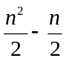车道，若不共用车道，则车道数较多，而如果直接按照图3-4所示的方式进行排列，则会造成许多的冲突点。因此，如图3-5所示，将除右转外的车道反向，则可以由个车道变成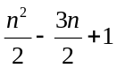个车道，从而在很大程度上减少环岛内车道数。
如图4所示，当车道以上述的特殊方式排列时，控制最终出岛车辆在最外侧，即可得出以下方式。如图4-1，三向环岛的路口交织方式车道数为1+1=2；如图4-2，四向环岛的路口交织方式车道数为1+1+2=4；如图4-3，五向环岛的路口交织方式车道数为1+1+2+3=7；如图4-4，六向环岛的路口交织方式车道数为1+1+2+3+4=11；如图4-5，七向环岛的路口交织方式车道数为1+1+2+3+4+5=16。
进而可归纳出如下规则：在任一行驶道路的环岛路口处，定义Ai为从右侧路肩向道路中心方向进行排序的第i条进岛车道，Bi为从道路中心方向向左侧路肩进行排序的第i条出岛车道，Ci为从环岛外侧向环岛内侧方向进行排序的的第i条车道，Di为路口左侧从环岛外侧向环岛内侧进行排序的第i条车道；
那么在n向环岛路口交织方式中，除了A₁连C₁、D₁连B_{n-2}外，
A_{k}连，
C₂到Cn₋₁中的C_{k}连B_{k-1}，
Cn₋₁到中的与连接，其中为向上取整。
当车辆在行驶道路1中行驶时，根据所需的出岛方向选择对应的进岛车道2，然后按顺时针方向驶入环岛，最后从对应出岛方向处行驶道路1的出岛车道3驶离环岛，如果车辆需右转相邻的行驶道路1时，直接驶入最右侧的进岛车道2；车辆在驶入环岛时，不管是左转还是右转均需让行正在环岛内行驶的其他车辆。而车辆在驶出环岛时，右转车辆需让行其他出环岛的车辆。
下面介绍红绿灯交通规则：如图2所示，任一行驶道路的环岛路口处，设有横跨环岛的人行道与非机动车道5、在环岛内位于该路口右侧且继续在环岛内直行的车道6、在环岛内位于该路口右侧且即将向左驶离环岛的车道7、横跨该路口的人行道与非机动车道8.
第一相位：2号进岛车道进岛，5号人行道与非机动车道放行；
第二相位：6号车道在环岛内直行，7号车道左转驶离环岛，8号人行道与非机动车道放行；
绿波：当2号进到车道与岛内直行车道行驶到5号人行道右侧时，第一相位结束，第二相位开始，从而使得车流不间断。
该红绿灯规则在每向路口车流均衡时，效率较高。
综上所述，本方案可以有效降低环岛内的车辆因为进出口不同而造成的行驶干涉现象，提高环岛的通行效率。
尽管已经示出和描述了本发明的一部分实施例，但本领域的普通技术人员可以理解：在不脱离本发明的原理和宗旨的情况下，对这些实施例进行各种的变化、修改、替换和变型，均在本发明权利要求的保护范围内。
说 明 书 附 图

图1
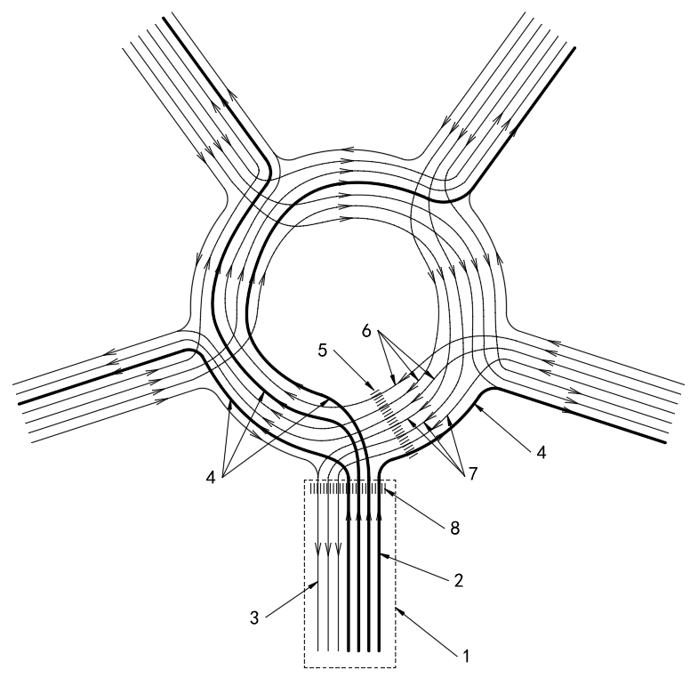
图2

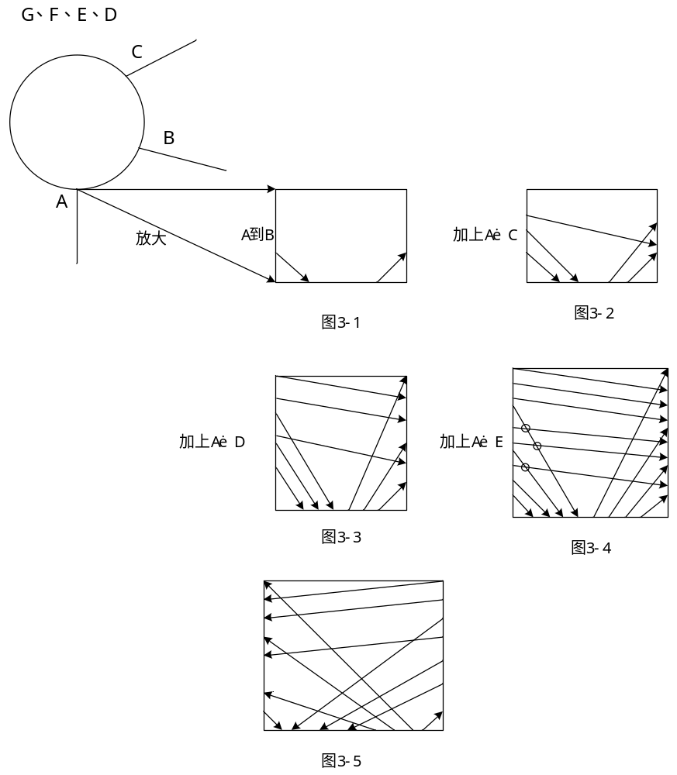
图3
少了一条，最好把D1到D16也标上
C16
C15
C14
C13
C12
C11
C10
C9
C8
C7
C6
C5
C4
C3
C2
C1
D16
D15
D14
D13
D12
D11
D10
D9
D8
D7
D6
D5
D4
D3
D2
D1
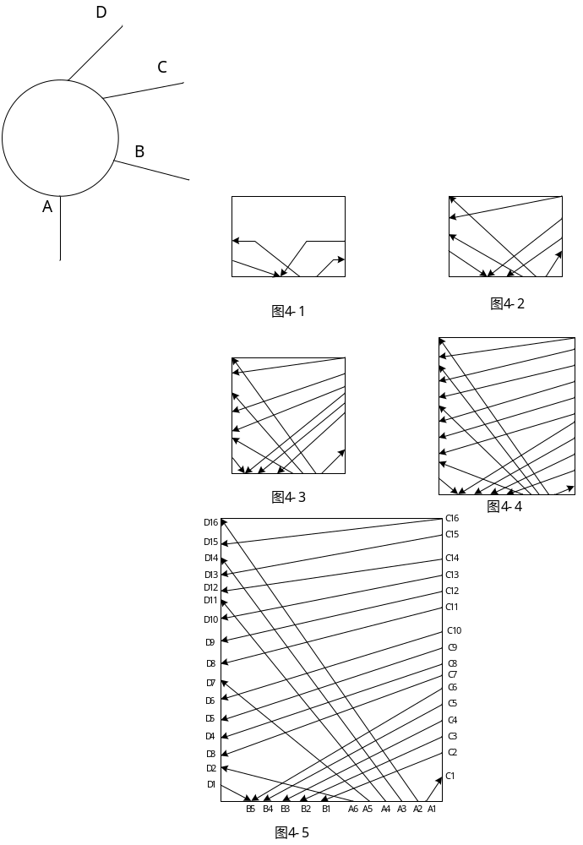
图4
所有连接方法都已经过验算下面附上验算的图

